制作QtADB的Deb包

1.新建deb包文件夹qtadbdeb

|——qtadbdeb
|————application
|——qtadb(此目录存放QT的源程序和configure脚本)
|————lib
|——qtadb.desktop（桌面文件为了)
|——qtadb.png(图标文件)
|——adb(Android 工具)
|————DEBIAN(大写、用来制作打包文件)
|————control(描述deb包的信息必须的文件)
|————postinst(软件安装后执行的脚本、要加可执 行权限)
|————postrm（软件卸载后执行的脚本、要加可执行 权限）

2.各个文件的具体制作

**********************************
qtadb目录：
**********************************
qtadb中存放QT4编写的源程序，并编译成可执行的文件。
classes ikonka.rc main.cpp qml QtADB.pro.user widgets
configure images Makefile QtADB threads zasoby.qrc
dialogs languages otherFiles QtADB.pro tmp

***********************************
lib目录：
***********************************
★★qtadb.desktop文件内容
[Desktop Entry] ＃必写
Encoding=UTF-8 ＃编码
Exec=QtADB＃可执行程序名称 在/usr/bin/中
Name=qtadb＃程序名
Name[zh_CN]=qtadb ＃程序中文名
X-KDE-StartupNotify=true ＃是否启动通知
Comment=qtadb ＃注释
Icon=/usr/share/pixmaps/qtadb.png ＃图标位置
Terminal=false ＃是否使用终端
Type=Application ＃类型
Categories=Application;Utility; ＃放在附件菜单项中，也可以放在其他菜单项中
Categories 配置
第一个一般为:
Application
第二个一般为:
互联网（Internet）Network
办公 Office
图形 Graphics
声音和视频 AudioVideo
系统工具 System
编程 Development
附件 Utility
影音 AudioVideo
游戏 Game
首选项 Settings（GNOME;GTK;Settings;HardwareSettings;）
系统管理 System;Settings;
★★qtadb.png
从 http://www.iconpng.com/ 下载
★★adb
从Android SDK 中复制过来

******************************************************************
DEBIAN内容
*******************************************************************
DEBIAN目录中起码具有control文件，其次还可能具有 postinst(postinstallation)、
postrm(postremove)、preinst(preinstallation)、prerm(preremove)、copyright (版
权）、changlog （修订记录）和conffiles等。
control: 这个文件主要描述软件包的名称（Package），版本（Version）以及描述
（Description）等，是deb包必须具备的描述性文件，以便于软件的安装管理和索引。
同时为了能将软件包进行充分的管理，可能还具有以下字段:
Section: 这个字段申明软件的类别，常见的有`utils’, `net’, `mail’, `text’,
`x11′ 等；
Priority: 这个字段申明软件对于系统的重要程度，如`required’, `standard’,
`optional’, `extra’ 等；
Essential: 这个字段申明是否是系统最基本的软件包（选项为yes/no），如果是的话，
这就表明该软件是维持系统稳定和正常运行的软件包，不允许任何形式的卸载（除非进
行强制性的卸载）
Architecture:申明软件包结构，如基于`i386′, ‘amd64’,`m68k’, `sparc’,
`alpha’, `powerpc’ 等；
Source: 软件包的源代码名称；
Depends: 软件所依赖的其他软件包和库文件。如果是依赖多个软件包和库文件，彼此之
间采用逗号隔开；
Pre-Depends: 软件安装前必须安装、配置依赖性的软件包和库文件，它常常用于必须的
预运行脚本需求；
Recommends: 这个字段表明推荐的安装的其他软件包和库文件；
Suggests: 建议安装的其他软件包和库文件。

*************************************
★★control文件内容
Package: qtadb
Version:0.1
Section: utils ＃类别
Priority: extra ＃重要程度：额外的
Maintainer: JYF <niudawei_wx@163.com>
Architecture: i386
Description: The software is a opensource package .
**********************************************
★★postinst(软件安装后执行的脚本、执行chomod 755 postinst加可执行权限)内容
#!/bin/sh
dire="/usr/share/qtadb"
PATH=/bin:/sbin:/usr/bin:/usr/sbin:/usr/local/bin:/usr/local/sbin:~/bin
export PATH
mkdir -p $dire ＃在/usr/share/中新建目录存放程序
mv -f /application $dire/ ＃将解压到根目录的程序移动到新建好的目录中
cd $dire/application/qtadb/ ＃进入程序目录
echo "install Ok!" ＃安装完成
ln -s $dire/application/qtadb/QtADB /usr/bin/QtADB
#为应用程序建立链接，链接到/usr/bin/QtADB 上(可任意调用QtADB 程序)
chmod 777 $dire/application/lib/adb
ln -s $dire/application/lib/adb /usr/bin/adb
#Android 工具adb
cp -rf $dire/application/lib/qtadb.png /usr/share/pixmaps/
＃把图 标文件qtadb.png放在/usr/share/pixmaps/中
cp -rf $dire/application/lib/qtadb.desktop /usr/share/applications/ ＃
把桌面文件qtadb.desktop放在/usr/share/applications/中
echo "Ok!"
****************************************************************************
★★postrm（软件卸载后执行的脚本、执行chomod 755 postrm加可执行权限）
#!/bin/sh
dire="/usr/share"
PATH=/bin:/sbin:/usr/bin:/usr/sbin:/usr/local/bin:/usr/local/sbin:~/bin
export PATH
rm -rf $dire/qtadb ＃删除产生的文件
rm -rf /usr/bin/QtADB
rm -rf /usr/bin/adb
rm -rf $dire/pixmaps/qtadb.png
rm -rf $dire/applications/qtadb.desktop
echo "delete this software is Ok!"

***********************************************************************

3.使用dpkg打包
回到qtadbdeb所在目录执行
sudo dpkg -b qtadbdeb qtadb_0.1_i386.deb 打包（deb包正确的命名规则program- name_version_architeture.deb。所有的值应该与它们在control文件里对应的语句相 同） 得到addressbook_0.1_i386.deb包

sudo dpkg -i addressbook_0.1_i386.deb 安装（在应用程序开始菜单的附件下）

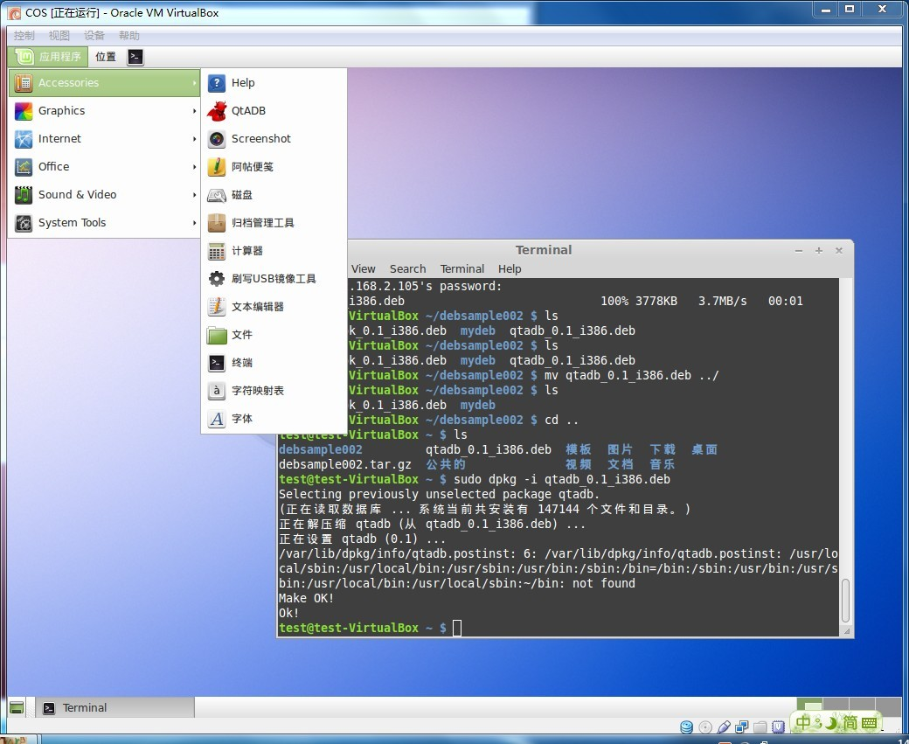
sudo dpkg -P qtadb:i386 卸载

